**项目安装部署**

**一．项目所需软件的安装**

**1.oracle安装过程**

1. 检查计算机硬件环境,网络环境,软件环境是否满足Oracle10g 的安装要求, Oracle10g 安装所需要的要求在Oracle10g 的光盘中的文档有说明,对于windows平台只要os支持,一般不需要额外的设置.
2. 将Oracle10g 放入光驱中,运行安装程序,用户即可看到安装界面,在展示的界面中用户可以看到有两大选项:基本安装,高级安装.对于对oracle不是很了解的用户可以选择基本安装,选择好要安装路径,数据库名,用户密码即可下一步,这时会显示进度条,让用户等待,等出现界面后用户直接见11步即可,如果用户对oracle有一定了解,可以选择高级安装.

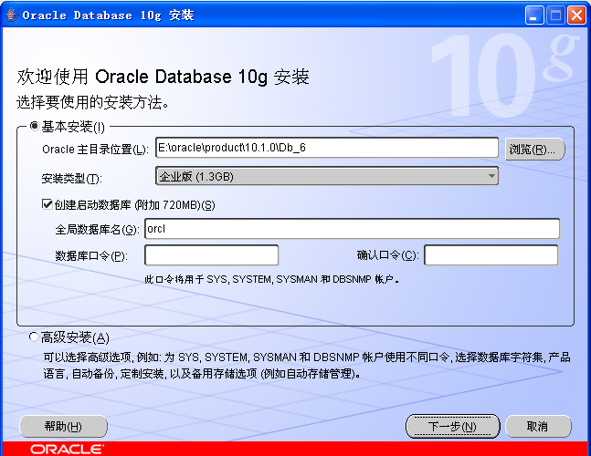

1. 选择高级安装后可以看到一个选择制定文件位置的界面,其中上面部分选择的路径是选择安装文件的路径,下面部分的目标名称,(这个就是在windows平台中开始看到的名称),下面是要安装到的路径.选择好点击下一步

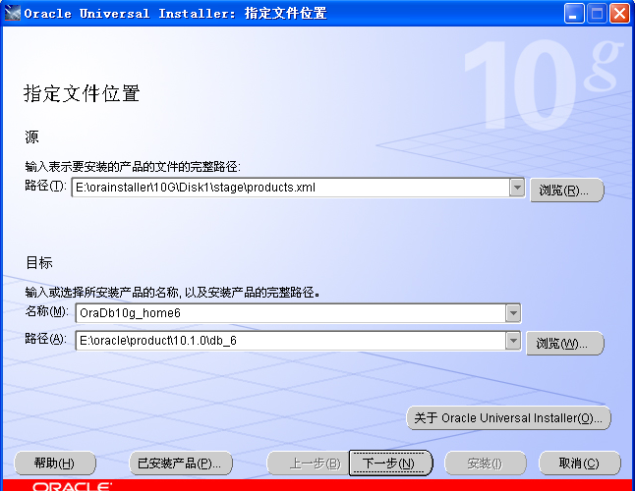

1. 选择好

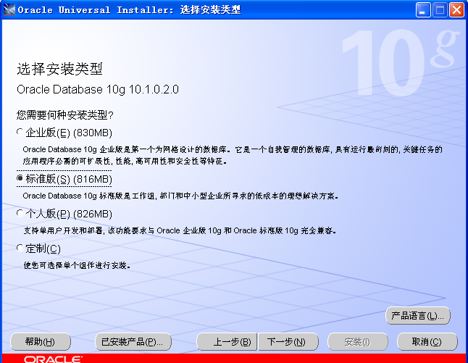

1. 选择数据库配置界面中,用户可以选择要建立的数据库的类型,有通用,事务处理,数据仓库,如果这些不能满足需要,可以选择高级,自己定义,这里就不介绍对制定数据库配置的介绍了,下一步.

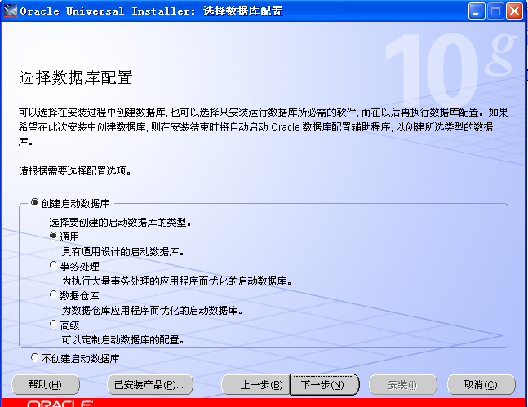

1. 可以看到指定数据库配置选项,在这里输入全局数据库名,SID,数据库字符集,请注意,这些在输入时请确认,当数据库建立成功后将不能更改.

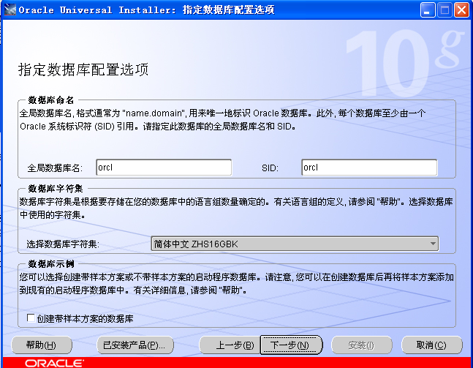

1. 当看到选择数据库管理选项界面,可以选择是否使用Oracle Enterprise Manager 10g Grid Control进行管理.

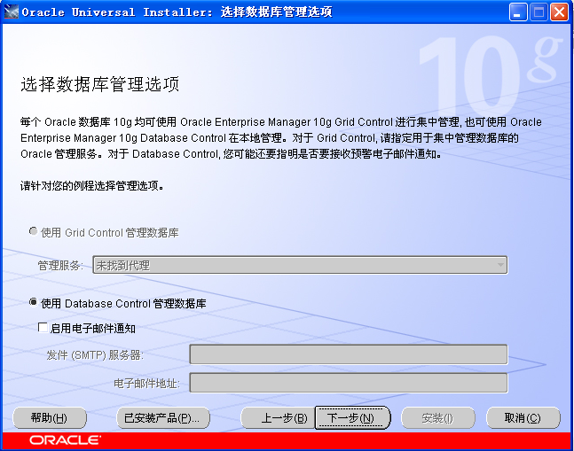

1. 到指定数据库文件存储选项,选择存储的方法,如果有问题可以咨询系统工程师.

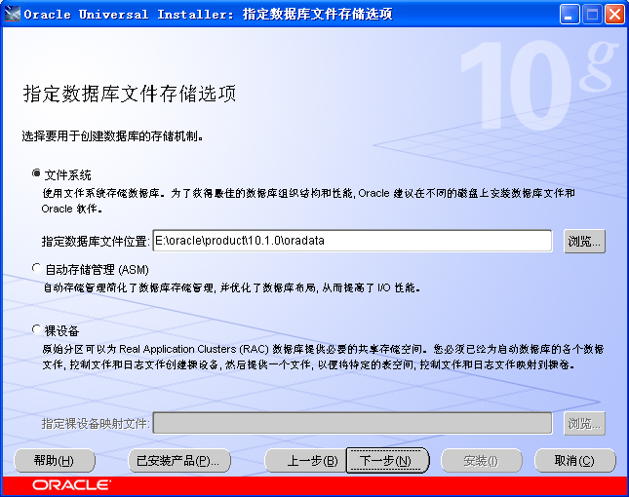

1. 到制定备份恢复选项,选择是否启动备份即可.

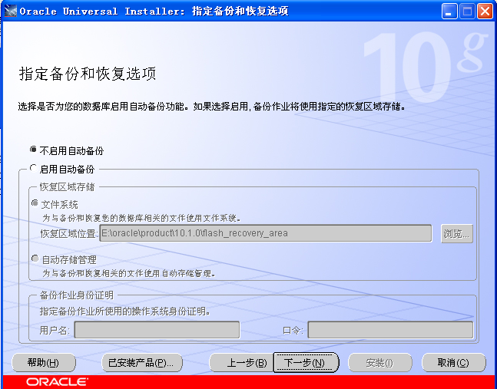

1. 指定数据库方案的口令界面,输入各个用户的密码即可.

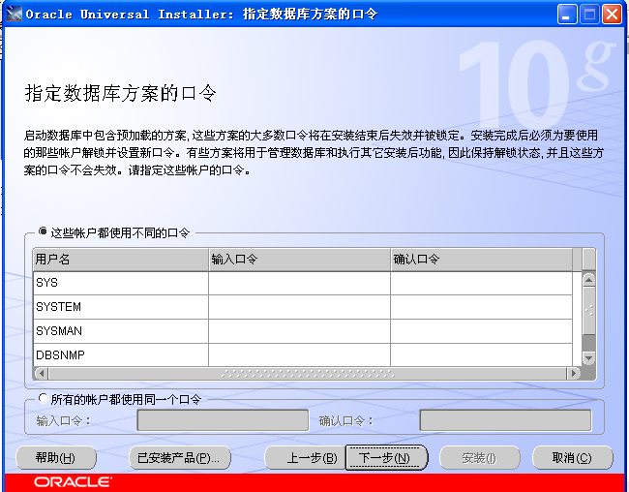

1. 最后可以看到一个概要界面,可以看到之前的所有设置,请注意这里如果有红色显示的部分,表示有问题,请处理了问题再进行安装,如果没有直接进行安装即可.

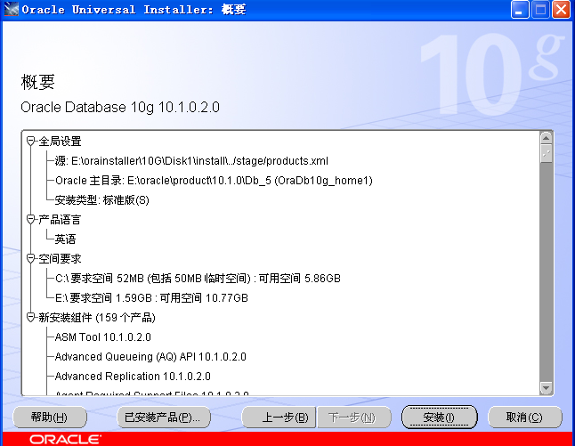

当安装完毕后, Oracle10g 已经运行在用户的计算机上了,如果用户安装配置了Oracle Enterprise Manager,用户可以通过与Oracle10g 所在计算机网络相同的计算机上通过Web浏览器对数据库进行访问,监控,和管理.

**2. Jdk1.6 tomcat7.0安装过程**

1. 双击jdk-6u10-rc2-bin-b32-windows-i586-p-12_s....exe，根据提示操作，记住jdk1.6的安装路径，如：D:\Program Files\Java\jdk1.6.0_10，这在设置环境变量时有用，然后安装完成。
2. 点击完成后，配置环境变量，安装Java JDK1.6最重要的也是最容易出错的是设置环境变量。一共需要设置3个环境变量：Path，Classpath和Java_Home（大小写无所谓）。

右击“我的电脑”，选择“属性”。 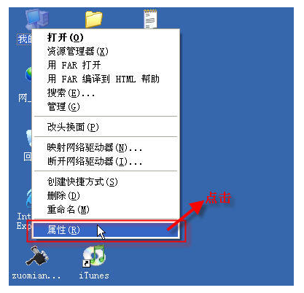

点击“高级”选项卡，选择“环境变量”。

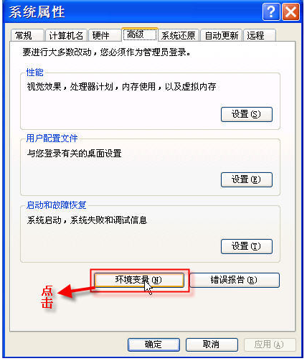

在“系统环境变量”中设置上面提到的3个环境变量（Path，Classpath和Java_Home），如果变量已经存在就选择“编辑”，否则选“新建”。

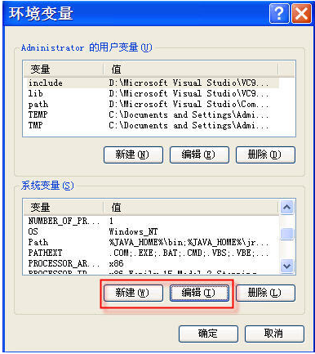

JAVA_HOME指明JDK安装路径，就是刚才安装时所选择的路径（如：D:\Program Files\Java\jdk1.6.0_10）

Path使得系统可以在任何路径下识别java命令，设为：%JAVA_HOME%\bin;%JAVA_HOME%\jre\bin

CLASSPATH为java加载类(class or lib)路径，只有类在classpath中，java命令才能识别，设为：.;%JAVA_HOME%\lib;%JAVA_HOME%\lib\tools.jar (要加.表示当前路径)

特别注意：

◆环境变量值的结尾没有任何符号，不同值之间用；隔开（unix中用:）。

◆CLASSPATH变量值中的.表示当前目录。

3、环境变量设置完成后，可以检验下，在命令行窗口下，键入javac

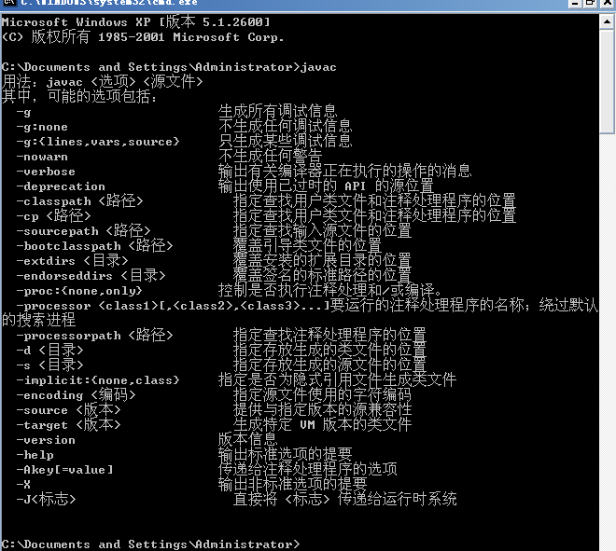

若可以看到此命令的帮助信息，检验完毕！

4、创建虚拟目录，假如在D盘创建一个javawork的文件夹，在此文件夹下，建一个helloworld.java的文件，在文件里边输入如下：public class helloworld

{

public static void main(String[] agrs)

{

System.out.println("Hello World!!!");

}

}

然后再命令行窗口下测试

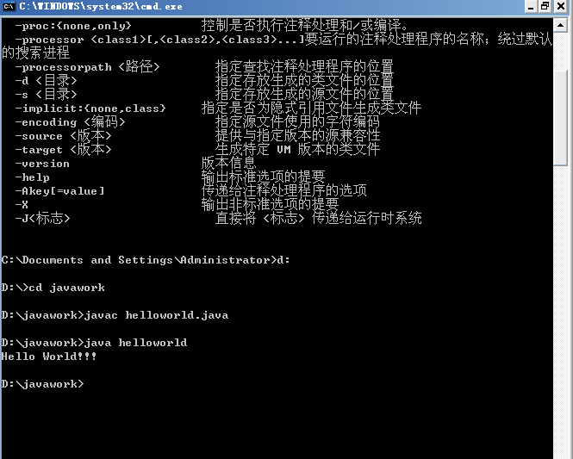

虚拟目录创建成功！jdk1.6成功安装完成

5、安装tomcat7.0

双击apache-tomcat-7.0.0.exe，

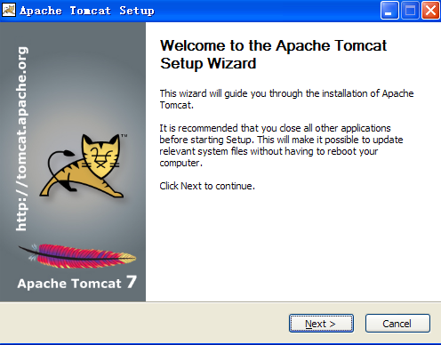

根据提示操作，点击完成

6、在安装后的tomcat7.0

好了，我们现在在浏览器中访问<http://localhost:8080/>，

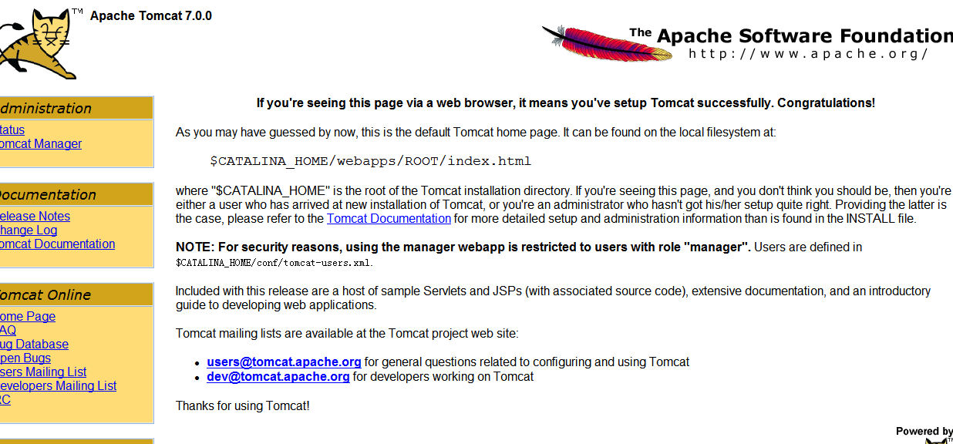

OK！tomcat7.0已安装完成。

7、创建虚拟目录

假如放在D:\Program Files\Tomcat 7.0，我们在D:\Program Files\Tomcat 7.0\conf下修改两个配置文件，

server.xml和web.xml。在server.xml下，添加<Context path="/demo" docBase="D:\javawork"

reloadable="true" crossContext="true" />

其中，path是路径名，docBase是项目的决定目录路径，就是之前创建的目录javawork。

在web.xml下，<init-param>

<param-name>listings</param-name>

<param-value>true</param-value>

</init-param>

将<param-value>的值设为true，默认为false。

注意创建的目录下必须创建WEB-INF文件夹，WEB-INF文件夹下必须有web.xml文件（此文件可以从D: \Program Files \Tomcat 7.0\webapps\ROOT\WEB-INF文件夹下复制一份即可）。

此时tomcat的虚拟目录已创建好。

8、在MyEclipse中部署：

打开MyEclipse，创建一个项目，如：restrant。在菜单栏中选择Window——>Preferences

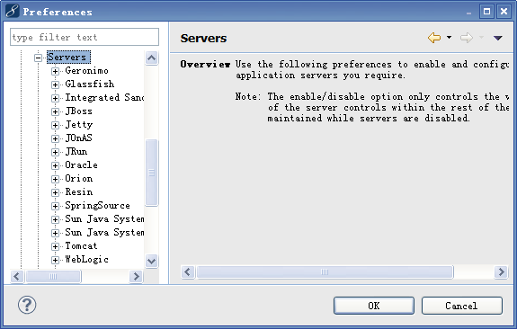

选择Servers—>Tomcat—>Tomcat 7.x

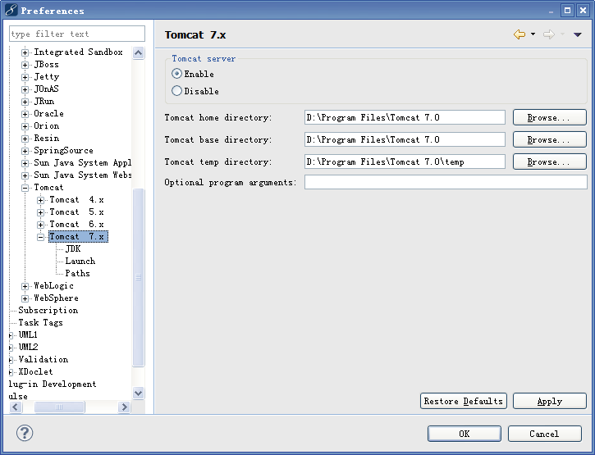

点击OK完成

选择Servers—>Tomcat—>Tomcat 7.x—>JDK

点击右面的Add…按钮，选择jdk1.6.0_10,如下：

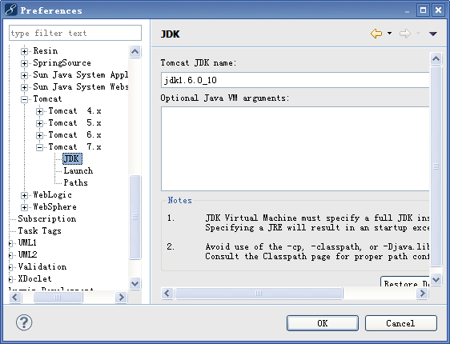

点击OK完成后，jdk、tomcat 7部署完成，然后点击图标，

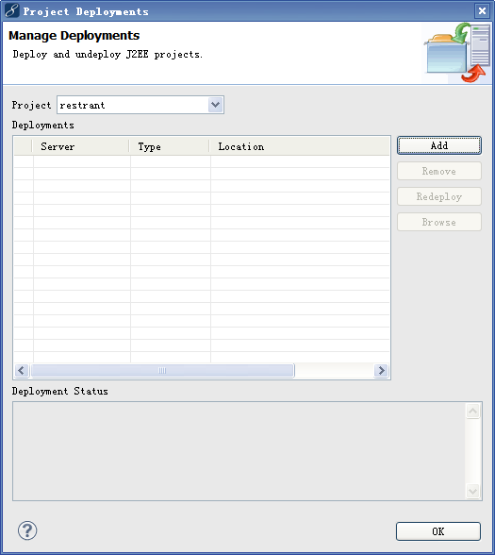

点击Add按钮，

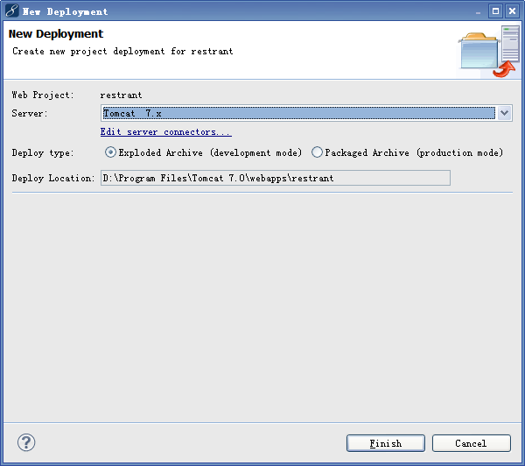

Server选择Tomcat 7.x，点击Finish。最后点击图标，选择Tomcat 7.x—>Start

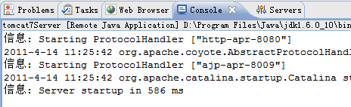

OK!项目已成功部署，我们可在浏览器访问<http://localhost:8080/>项目名。

**二．项目的部署**

1.把打包成.war文件的安装部署到tomcat的temp文件夹下，启动tomcat就可以成功运行网站了。